海大換課系統

系統設計文件

|  |  |
| --- | --- |
| 專案名稱 | 海大換課系統 |
| 撰寫日期 | 2013/5/9 |
| 發展者 | 邱俊崎、李翔昕、詹博丞、黃華鴻、許歡 |

**版次變更記錄:**

|  |  |  |
| --- | --- | --- |
| 版次 | 變更項目 | 變更日期 |
| 0.1 | 初版 | 2013/5/9 |
| 0.2 | second | 2013/5/11 |
| 0.3 | 3rd | 2013/5/13 |
|  |  |  |
|  |  |  |
|  |  |  |
|  |  |  |
|  |  |  |
|  |  |  |
|  |  |  |

版次變更記錄 2

一、 系統模型與架構(System Model/System Architecture) 4

二、 介面需求與設計(Interface Requirement and Design) 5

三、 活動流程圖設計 (Process Design) 9

四、 使用者介面設計(User Interface Design) 13

五、 類別圖設計(Class Diagram) 20

六、 循序圖設計 (Sequential Diagram) 29

七、 資料細部設計 (Data Design) 29

八、 設計議題(Design issues) 31

1. 系統模型與架構(System Model/System Architecture)

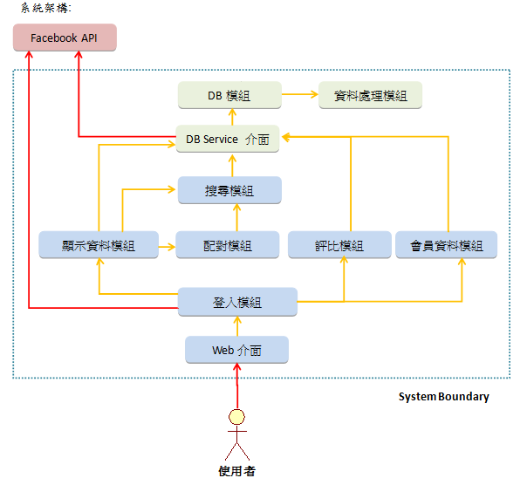

這是一個換課的資訊交流平台，可以讓海大的學生利用此系統張貼自己不需要的課程，需要課程的人就可以在此瀏覽想要的課程，甚至是想要用A課換取B課的訊息也能張貼，也提供搜尋功能和自動配對的功能可以加速瀏覽。 透過web的方式使用，可直接使用Facebook的帳號直接登入使用。 顯示資料模組透過DB Service所提供的介面顯示出目前的張貼訊息，並可以使用搜尋模組和配對模組加速瀏覽。 配對模組可以直接針對使用者的搜尋自動配對出最符合需求的幾則張貼訊息。 眾多使用者可以利用評比模組對該課程進行評比，該課程的評比分數即為大家的評比分數之平均。 會員資料模組可以用來查看過去的張貼歷史紀錄和現在的正在張貼的訊息。 DB Service提供各模組所需要想對DB處理的各種方法。 資料處理模組是將從教學務系統抓下來的全校課程資訊塞進資料庫。

1. 介面需求與設計(Interface Requirement and Design)

|  |  |  |
| --- | --- | --- |
| 介面名稱(Interface Name) | 介面提供者(Interface Provider) | 介面使用者(Interface Consumer) |
| TH-FR-001 登入功能與Facebook介面 | Facebook API | 會員模組 |
| 連結方式(Connection Type) | 輸入資料(Input Data) | 輸出資料(Output Data) |
| http | account、password | userID |
| 對應之介面需求(Interface Requirement Description) | | |
| 使用者使用Facebook的帳號來登入 | | |

|  |  |  |
| --- | --- | --- |
| 介面名稱(Interface Name) | 介面提供者(Interface Provider) | 介面使用者(Interface Consumer) |
| 模糊搜尋 | 搜尋模組 | 配對模組、顯示資料模組 |
| 連結方式(Connection Type) | 輸入資料(Input Data) | 輸出資料(Output Data) |
| http,Ajax | 課名 | JSON |
| 對應之介面需求(Interface Requirement Description) | | |
| 模糊搜尋找出相似之課程 | | |

|  |  |  |
| --- | --- | --- |
| 介面名稱(Interface Name) | 介面提供者(Interface Provider) | 介面使用者(Interface Consumer) |
| 佈告欄搜尋 | 搜尋模組 | 顯示資料模組 |
| 連結方式(Connection Type) | 輸入資料(Input Data) | 輸出資料(Output Data) |
| http,Ajax | 課名 | JSON |
| 對應之介面需求(Interface Requirement Description) | | |
| 搜尋正在佈告欄發佈的課程 | | |

|  |  |  |
| --- | --- | --- |
| 介面名稱(Interface Name) | 介面提供者(Interface Provider) | 介面使用者(Interface Consumer) |
| 搜尋模組與DB Service 介面 | DataBase Service | 搜尋模組 |
| 連結方式(Connection Type) | 輸入資料(Input Data) | 輸出資料(Output Data) |
| http,Ajax | 課名 | JSON |
| 對應之介面需求(Interface Requirement Description) | | |
| 從資料庫抓取對應之課程 | | |

|  |  |  |
| --- | --- | --- |
| 介面名稱(Interface Name) | 介面提供者(Interface Provider) | 介面使用者(Interface Consumer) |
| 配對模組與DB Service 介面 | DataBase Service | 配對模組 |
| 連結方式(Connection Type) | 輸入資料(Input Data) | 輸出資料(Output Data) |
| http,Ajax | 課號、日期 | JSON |
| 對應之介面需求(Interface Requirement Description) | | |
| 搜尋並找出對應之課程 | | |

|  |  |  |
| --- | --- | --- |
| 介面名稱(Interface Name) | 介面提供者(Interface Provider) | 介面使用者(Interface Consumer) |
| 顯示資料模組與DB Service 介面 | DataBase Service | 顯示資料模組 |
| 連結方式(Connection Type) | 輸入資料(Input Data) | 輸出資料(Output Data) |
| http,Ajax | Page、count | JSON |
| 對應之介面需求(Interface Requirement Description) | | |
| 系統載入佈告欄課程資訊 | | |

|  |  |  |
| --- | --- | --- |
| 介面名稱(Interface Name) | 介面提供者(Interface Provider) | 介面使用者(Interface Consumer) |
| 評比模組與DB Service 介面 | DataBase Service | 評比模組 |
| 連結方式(Connection Type) | 輸入資料(Input Data) | 輸出資料(Output Data) |
| http,Ajax | rate | JSON |
| 對應之介面需求(Interface Requirement Description) | | |
|  | | |

|  |  |  |
| --- | --- | --- |
| 介面名稱(Interface Name) | 介面提供者(Interface Provider) | 介面使用者(Interface Consumer) |
| 會員資料模組與DB Service 介面 | DataBase Service | 會員資料模組 |
| 連結方式(Connection Type) | 輸入資料(Input Data) | 輸出資料(Output Data) |
| http,Ajax |  | JSON |
| 對應之介面需求(Interface Requirement Description) | | |
|  | | |

1. 活動流程圖設計 (Process Design)

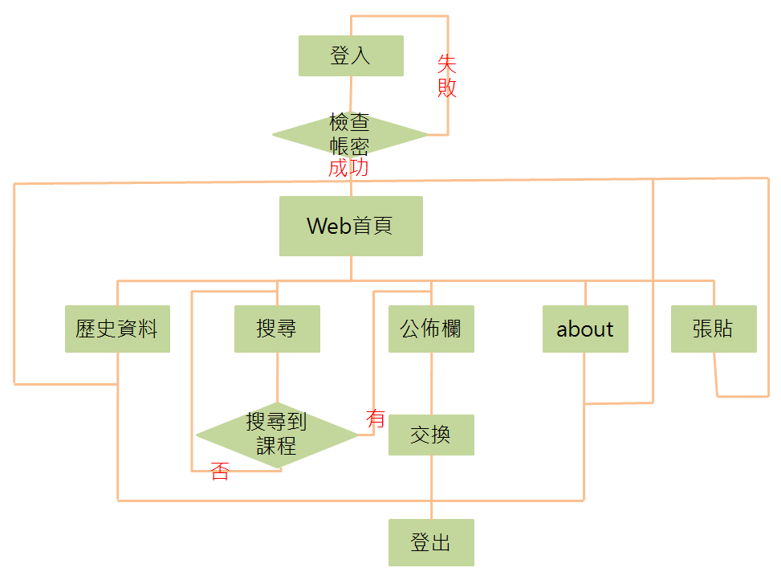

1. 使用者介面設計(User Interface Design)

圖1.使用者利用Facebook登入

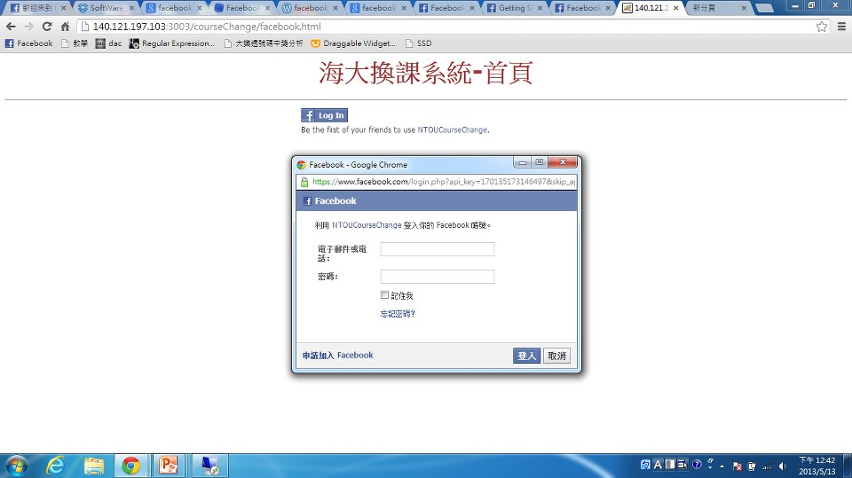

圖2.使用者進入主畫面

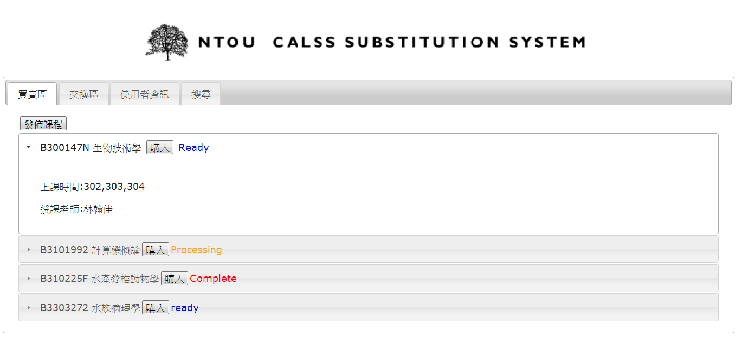

圖3.使用者發佈課程

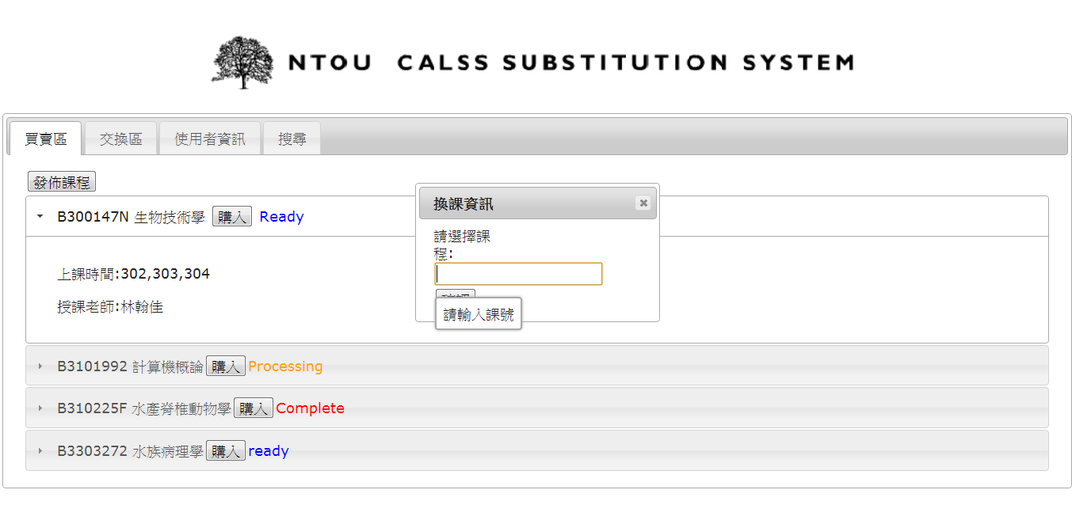

圖4.使用者購入課程

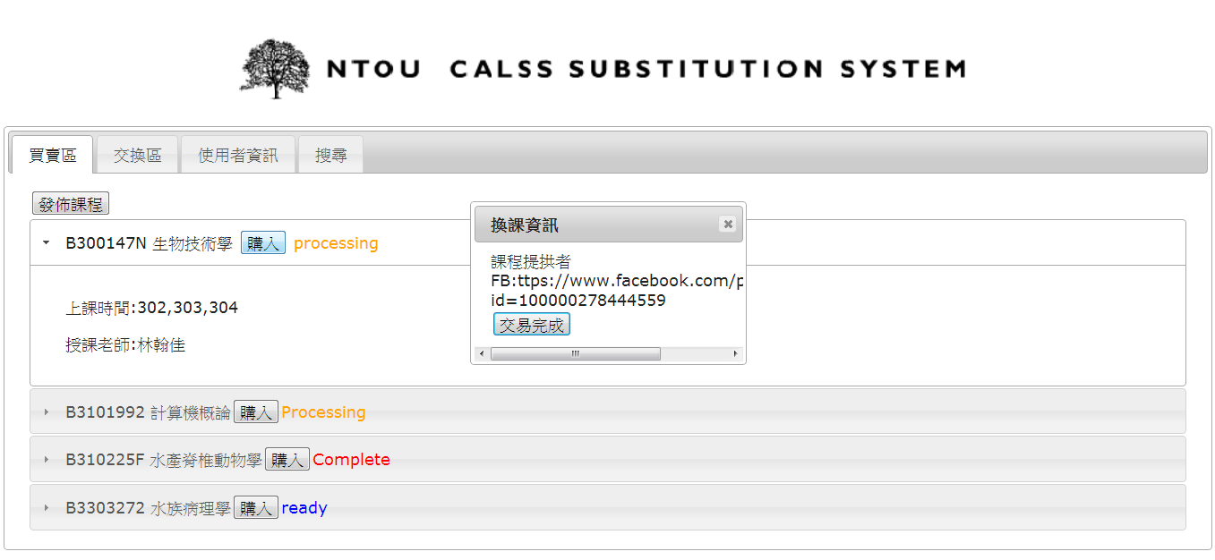

圖5.使用者課程交換頁面

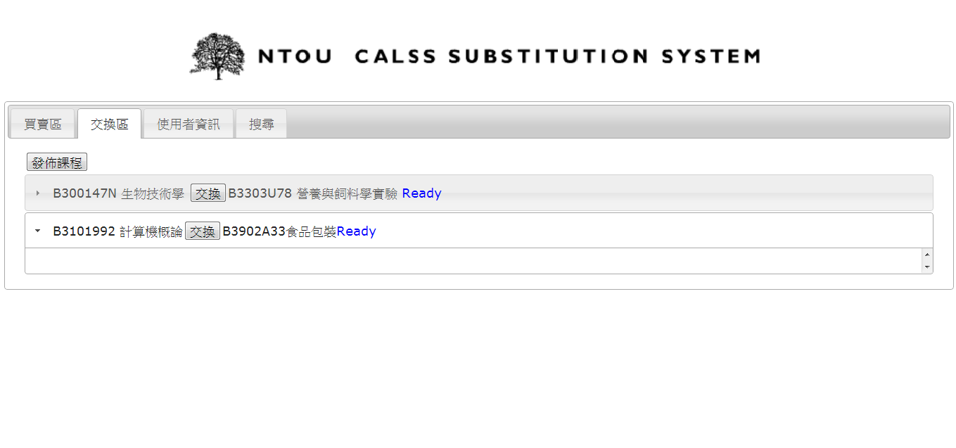

圖6.使用者搜尋頁面

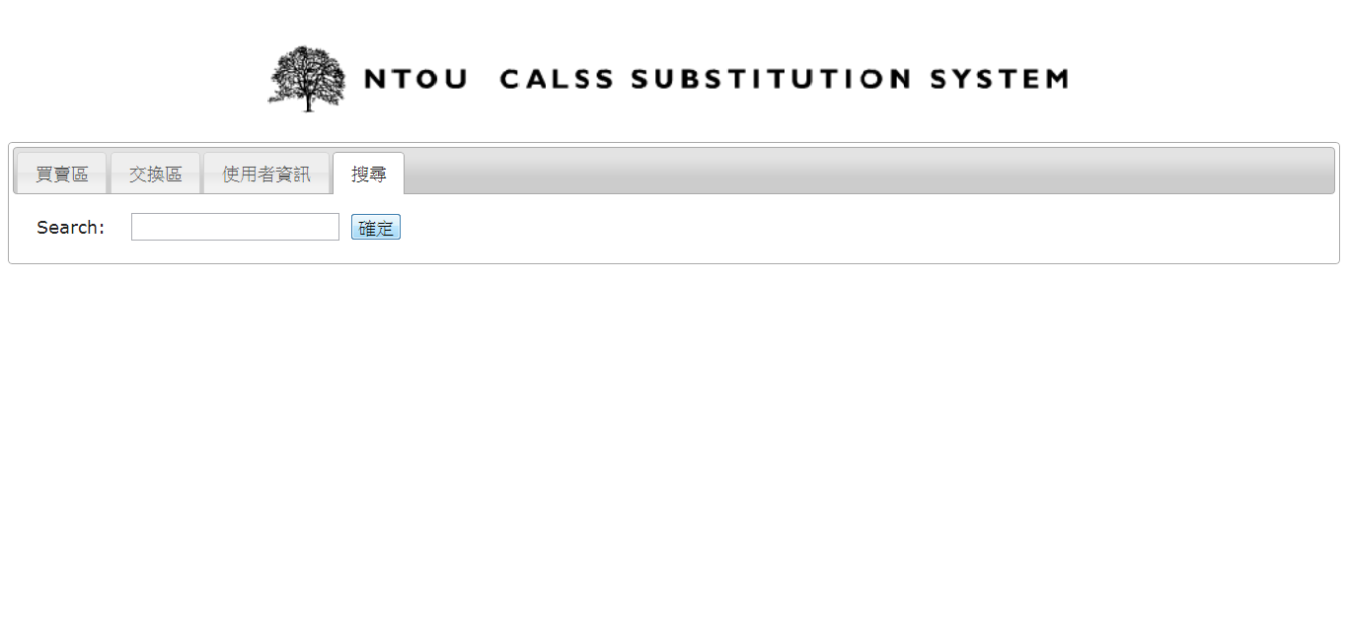

圖7.當滑鼠移到搜尋欄位會顯示提示輸入

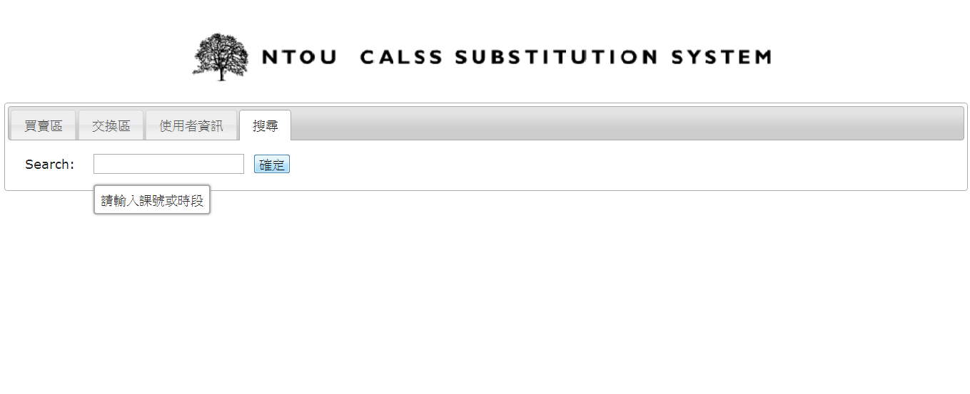

圖8.模糊搜尋

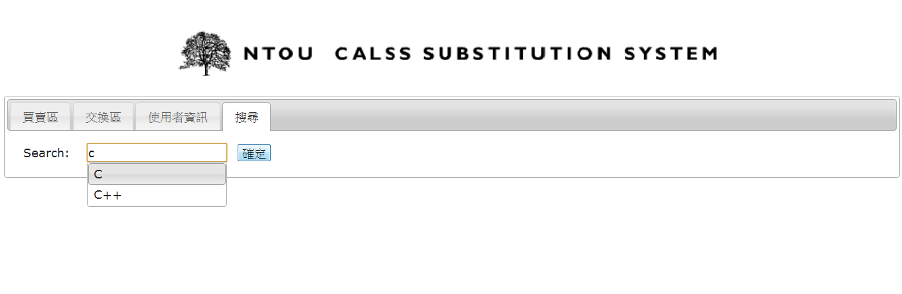

圖9.搜尋結果頁面

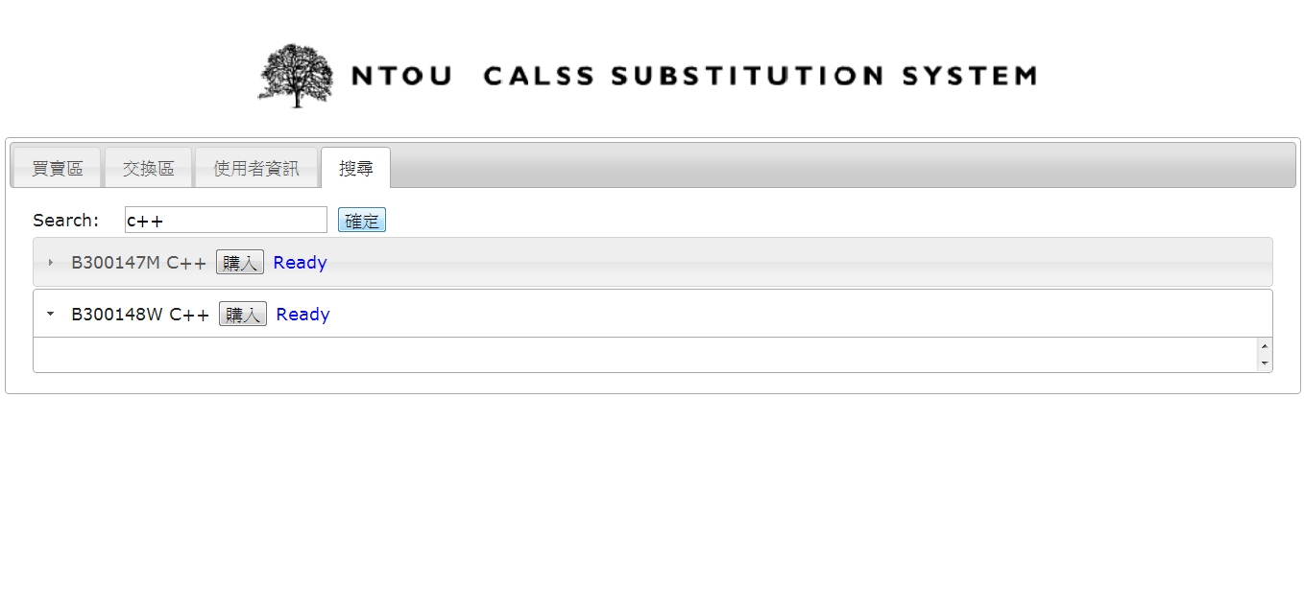

圖10.使用者資訊頁面

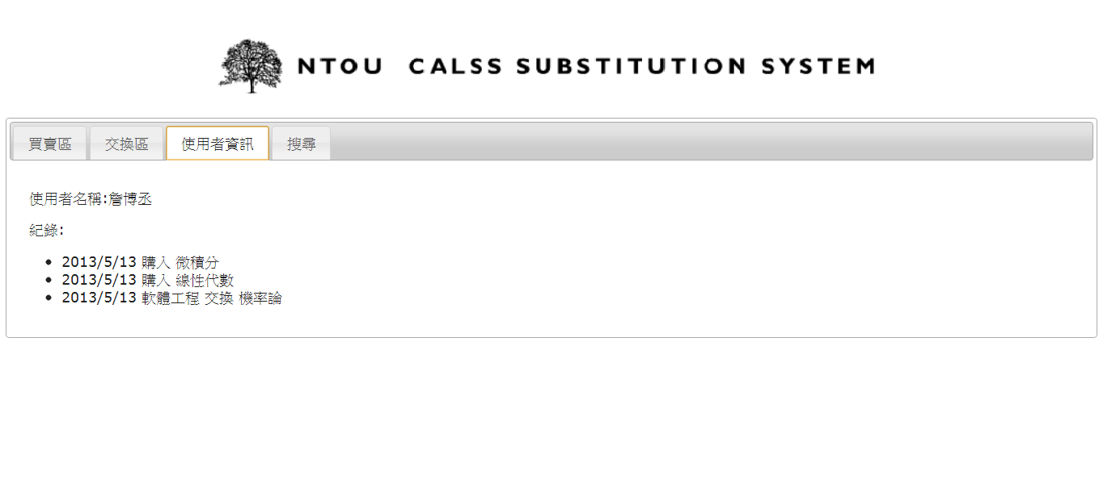

1. 類別圖設計(Class Diagram)



|  |  |
| --- | --- |
| **Class Name** | login |
| **Category** | html |
| **Description** | 使用者透過Facebook API登入 |
| **Attributes** |  |
| **Required classes** | SSD_DB_Service |

|  |  |
| --- | --- |
| **Class Name** | view |
| **Category** | html |
| **Description** | 使用者瀏覽主頁面 |
| **Attributes** | 換課區、賣課區.. |
| **Required classes** | SSD_DB_Service |

|  |  |
| --- | --- |
| **Class Name** | Evaluate |
| **Category** | html |
| **Description** | 使用者對課程評比 |
| **Attributes** |  |
| **Required classes** | SSD_DB_Service |

|  |  |
| --- | --- |
| **Class Name** | memberData |
| **Category** | html |
| **Description** | 瀏覽使用者資訊 |
| **Attributes** |  |
| **Required classes** | SSD_DB_Service |

|  |  |
| --- | --- |
| **Class Name** | Lession |
| **Category** | json |
| **Description** | 資料庫回傳的搜尋格式 |
| **Attributes** | Id, name, department, time,teacher,lessionNum |
| **Required classes** | SSD_DB_Service |

|  |  |
| --- | --- |
| **Class Name** | Search |
| **Category** | javascript |
| **Description** | 使用者可搜尋買賣區目前發佈的課程 |
| **Attributes** | className,time |
| **Required classes** | Lession, SSD_DB_Service |

|  |  |
| --- | --- |
| **Class Name** | BestMatch |
| **Category** | javascript |
| **Description** | 使用者透過發佈課程時會找尋是否有最佳的配對 |
| **Attributes** | throwClassName,wantClassName |
| **Required classes** | search |

|  |  |
| --- | --- |
| **Class Name** | SSD_DB_Service |
| **Category** | PHP |
| **Description** | 提供個模組使用資料庫的介面 |
| **Attributes** |  |
| **Required classes** | MySQL |

|  |  |
| --- | --- |
| **Class Name** | DealData |
| **Category** | C++ |
| **Description** | 從教學務系統抓下來的全校課程資訊 |
| **Attributes** |  |
| **Required classes** |  |

|  |  |
| --- | --- |
| **Class Name** | MySQL |
| **Category** | MySQL |
| **Description** | 資料庫內部操作 |
| **Attributes** |  |
| **Required classes** | DealData |

1. 循序圖設計 (Sequential Diagram)



1. 資料細部設計 (Data Design)

**User:**

|  |  |  |  |  |  |
| --- | --- | --- | --- | --- | --- |
| **欄位名稱** | **欄位代號** | **型態** | **長度** | **DEF** | **備註** |
| 使用者名稱 | user_name | Varchar | 20 |  | Not Null |
| Facebook ID | fb_id | Varchar | 20 |  | Not Null ,primary key |
| 登入驗證 | login_token | Varchar | 50 |  | Not Null |
| 權力值 | right_point | Int | 11 |  | Not Null |

**Current post:**

|  |  |  |  |  |  |
| --- | --- | --- | --- | --- | --- |
| **欄位名稱** | **欄位代號** | **型態** | **長度** | **DEF** | **備註** |
| Facebook ID | fb_id | Varchar | 20 |  | Not Null |
| 張貼日期 | post_time | timestamp |  |  | 0000-00-00 00:00:00 |
| 發佈課程ID | send_course_id | Varchar | 20 |  | Not Null |
| 狀態 | state | Varchar | 20 |  | Not Null |
| 接收課程ID | recieve_course_id | varchar | 20 |  | Null |
| 資訊ID | postID | INT | 10 |  | Auto_Increament |

**Course information:**

|  |  |  |  |  |  |
| --- | --- | --- | --- | --- | --- |
| **欄位名稱** | **欄位代號** | **型態** | **長度** | **DEF** | **備註** |
| 開課系所 | department | Varchar | 255 |  | Not Null |
| 課號 | course_id | Varchar | 255 |  | Not Null |
| 課程名稱 | course_name | Varchar | 255 |  | Not Null |
| 上課時間 | course_time | Varchar | 255 |  | Not Null |
| 授課老師 | teacher | Varchar | 255 |  | Not Null |
| 課程評比分數 | rating | Int | 11 |  | Not Null |

**User_post_log:**

|  |  |  |  |  |  |
| --- | --- | --- | --- | --- | --- |
| **欄位名稱** | **欄位代號** | **型態** | **長度** | **DEF** | **備註** |
| Facebook ID | fb_id | Varchar | 20 |  | Not Null |
| 交易完成時間 | complete_time | timestamp |  |  | 0000-00-00 00:00:00 |
| 課號 | course_id | Varchar | 255 |  | Not Null |
| 狀態 | state | Varchar | 20 |  | Not Null |
| 資訊ID | postID | INT | 10 |  |  |

1. 設計議題(Design issues)
2. 是否會有很多人只等待要課，以至於需求大於供給?

Ans:新增Right Point，每位使用者在初始時都會有一點點數，而需要有一點才能進行要課，送課成功則增加一點。

1. 交換區不可以有張貼一對時段的情況?

Ans:送課區有搜尋時段與課號的功能，為了避免冗餘，所以交換區就只需要一對。

1. 外校生是否可登入此系統?

Ans:本系統為開放式系統，交易完全取決於自由心證。

1. 如何處理配對重複課程問題?

Ans:依據最早的張貼時間來進行配對。

1. 課程評比該用何種方式進行?

每次登入即顯示平均值，第一次登入時可以調整星星數，調整完後會加入平均，往後登入就無法再調整星星數。